

**รายงานการใช้ห้องสมุดอาเซียน โรงเรียนเมืองปราณบุรี**

**อำเภอปราณบุรี จังหวัดประจวบคีรีขันธ์**

**สังกัด สำนักงานเขตพื้นที่การศึกษามัธยมศึกษาประจวบคีรีขันธ์**

**1) สถิติการเข้าใช้ห้องสมุดอาเซียน ตั้งแต่ปี 2564 จนถึงปัจจุบัน**

|  |  |  |  |
| --- | --- | --- | --- |
| **เดือน/ปี** | **จำนวนผู้เข้าใช้** | **คิดเป็นร้อยละ** | **หมายเหตุ** |
| พฤษภาคม | 234 | 29.85 |  |
| มิถุนายน | 233 | 29.72 |  |
| กรกฎาคม | 156 | 19.90 |  |
| สิงหาคม | 415 | 52.93 | *กิจกรรมสัปดาห์อาเซียน |
| กันยายน | 218 | 27.81 |  |
| พฤศจิกายน | 281 | 35.84 |  |
| ธันวาคม | 319 | 40.69 |  |
| มกราคม | 135 | 17.22 |  |
| กุมภาพันธ์ | 146 | 18.62 |  |

**หมายเหตุ :** จำนวนผู้เข้าใช้ภายใต้สถานการณ์การแพร่ระบาดของโรคติดต่อเชื้อไวรัสโคโรนา 2019 (COVID-19)

มีการจัดกิจกรรมออนไลน์เพื่อป้องกันและลดความเสี่ยงการแพร่ระบาด

**2) ภาพบรรยากาศการใช้งานห้องสมุดอาเซียน**

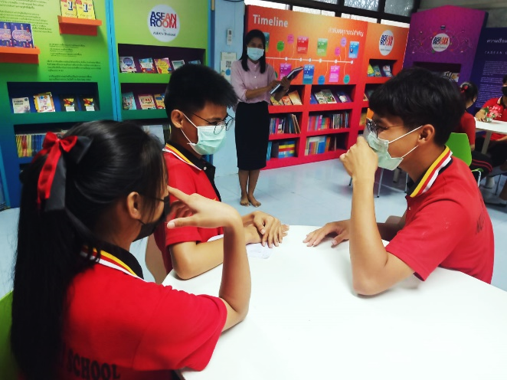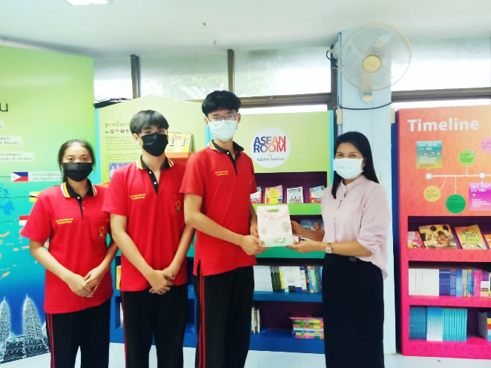

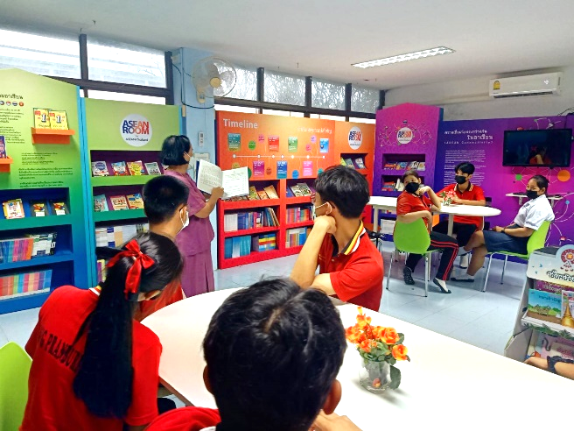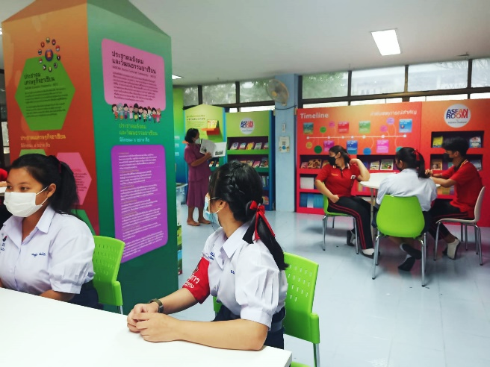

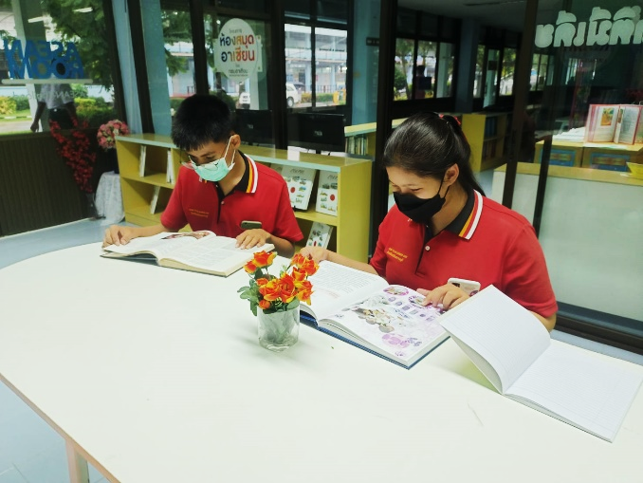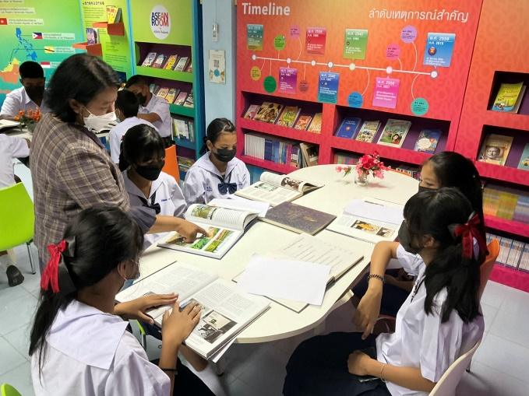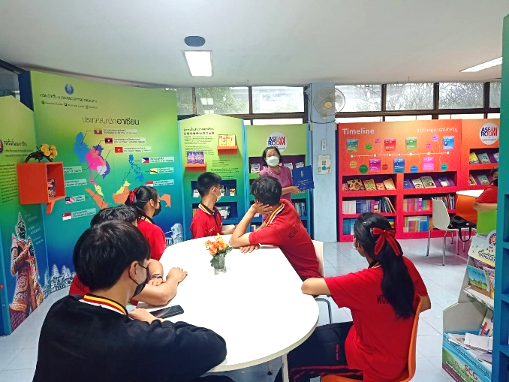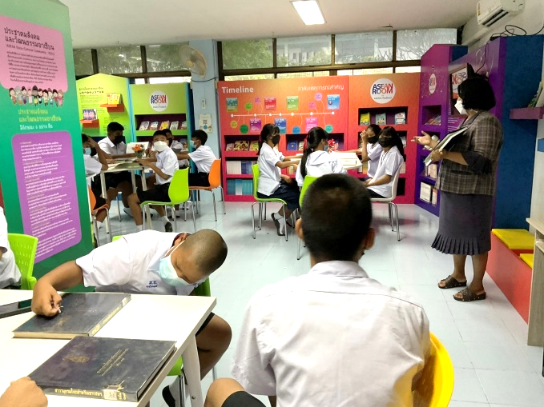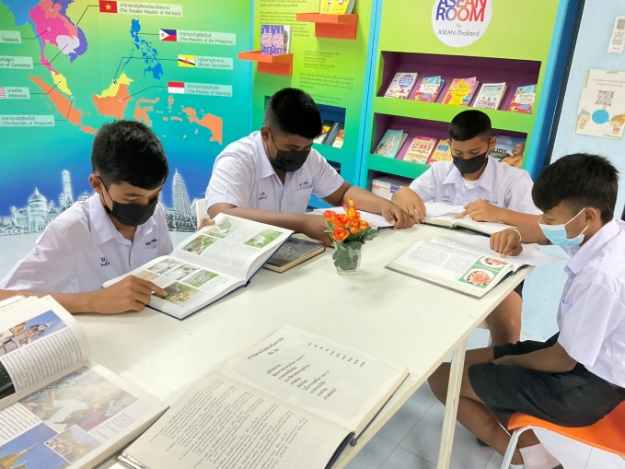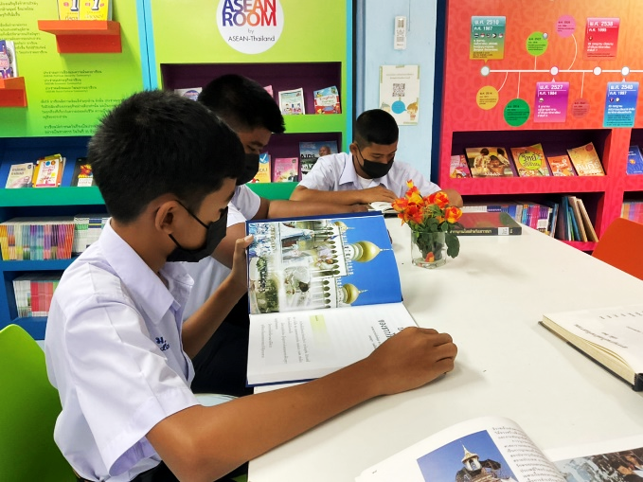

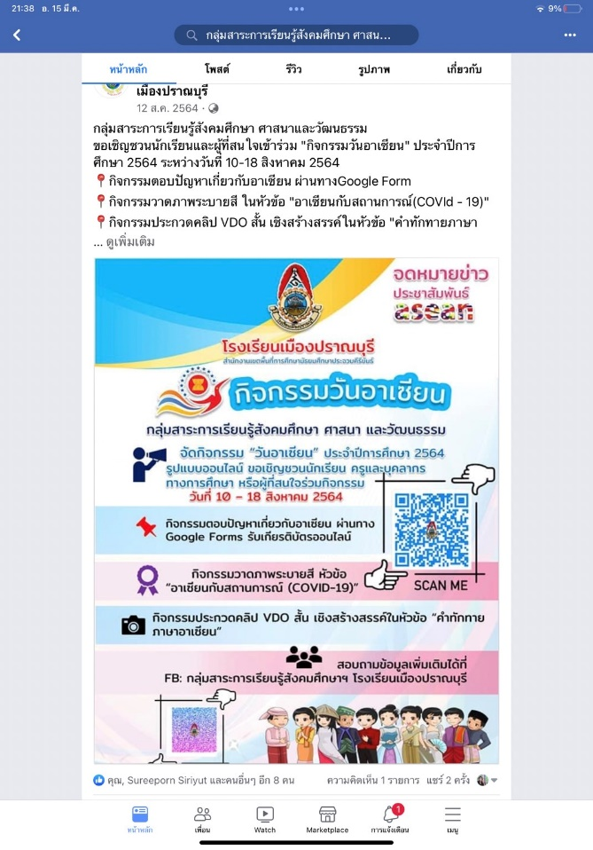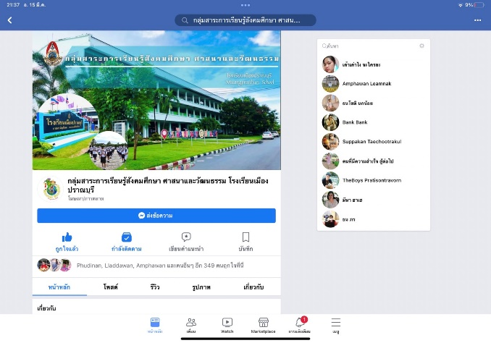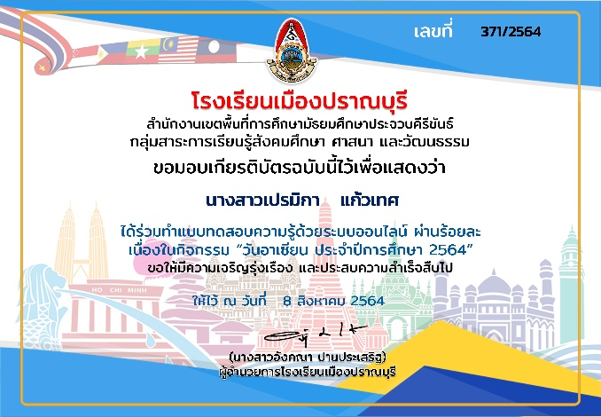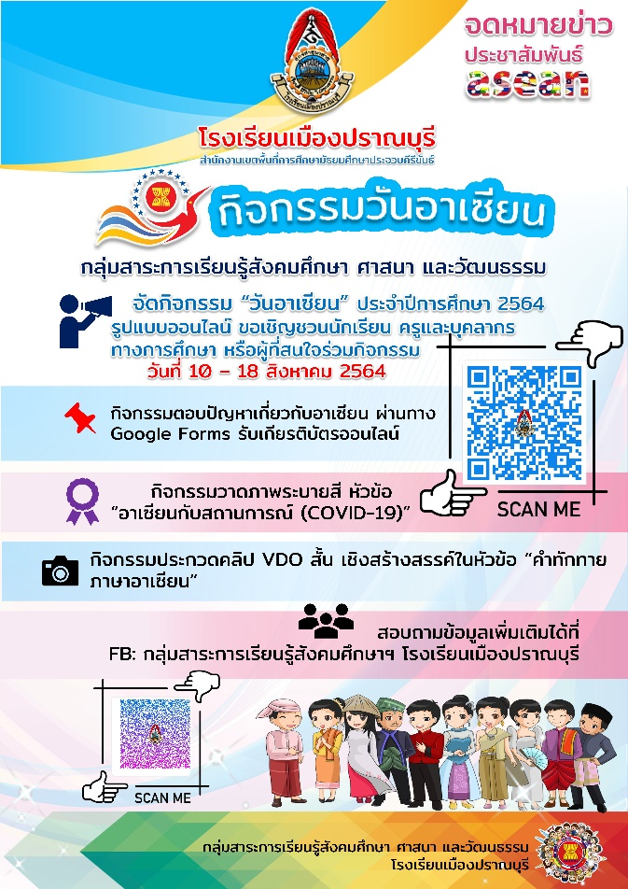**3) กิจกรรมวันอาเซียน** *(* ดำเนินการจัดกิจกรรมออนไลน์ เนื่องจากสถานการณ์การแพร่ระบาดของโรคติดต่อเชื้อไวรัสโคโรนา 2019 (COVID-19))*

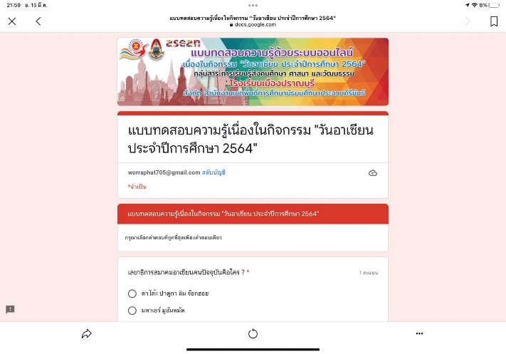

**4) ประโยชน์ที่ได้รับและข้อเสนอแนะ**

4.1) นักเรียนได้รับความรู้ และมีความเข้าใจถึงบทบาทในการเป็นสมาชิกที่ดีของประชาคมอาเซียน

4.2) นักเรียนเกิดทัศนคติที่ดี เปิดกว้าง ยอมรับ และเข้าใจในความหลากหลายทางวัฒนธรรมที่มีในประชาคมอาเซียน

4.3) นักเรียนมีทักษะความคิดในด้านต่าง ๆ เช่นการใช้ภาษาอังกฤษ ภาษาเพื่อนบ้านของ กลุ่มอาเซียน การเรียนรู้วัฒนธรรมในประเทศสมาชิกอาเซียน

4.4) โรงเรียนเป็นศูนย์กลางในการเรียนรู้ และพร้อมเป็นศูนย์กลางในการแลกเปลี่ยนความคิดเห็นสร้างปฏิสัมพันธ์ที่ดีกับชุมชน และชุมใกล้เคียงที่มีความหลากหลายทางชาติพันธุ์

4.5) เป็นแหล่งการแหล่งการเรียนรู้ที่ช่วยให้ประชาชนในชุมชน และนักเรียนได้เข้าใจถึงประชาคมอาเซียนและการปรับตัวในการรับวัฒนธรรมของประเทศเพื่อนบ้านที่จะเข้ามามีบทบาทกับวิถีชีวิตมากขึ้น

4.6) ครูและนักเรียนสามารถนำความรู้ที่ได้จากกิจกรรมห้องสมุดอาเซียนไปบูรณาการในรายวิชาอาเซียนศึกษา กลุ่มสาระการเรียนรู้สังคมศึกษา ศาสนา และวัฒนธรรมที่จัดการเรียนการสอนได้

**ข้อเสนอแนะ**

- อยากให้มีการจัดกิจกกรมสัมมนาแลกเปลี่ยนเรียนรู้การใช้ห้องสมุดอาเซียน และอยากให้มีการส่งเสริมการจัดกิจกรรมอาเซียนในโรงเรียนให้มากขึ้น

- อยากให้มีการสนับสนุนในด้านของสื่อเทคโนโลยี หรือสื่อที่ส่งเสริมการจัดการเรียนการสอนที่เกี่ยวข้องกับประชาคมอาเซียนให้มีความทันสมัยมากขึ้น